从渔村到奇迹之城：改革开放与中国城市重生的时代交响
学院：软件工程学院 专业：软件工程 班级：B230102
学号：202300100 姓名：邹贤杰

我站立在深圳莲花山顶的邓小平铜像前，俯瞰着这座拥有千万扇窗户的现代化都市。玻璃幕墙在夕阳下折射出金色的光芒，深南大道如一条流动的星河，远处的大海连接着更广阔的世界。我的祖父曾在这里撒网捕鱼，我的父亲在这里挥洒汗水建设第一批高楼，而今天的我，在这片土地上书写着新的梦想。这一家三代人的足迹，正是改革开放四十余年中国城市沧桑巨变的微观缩影。
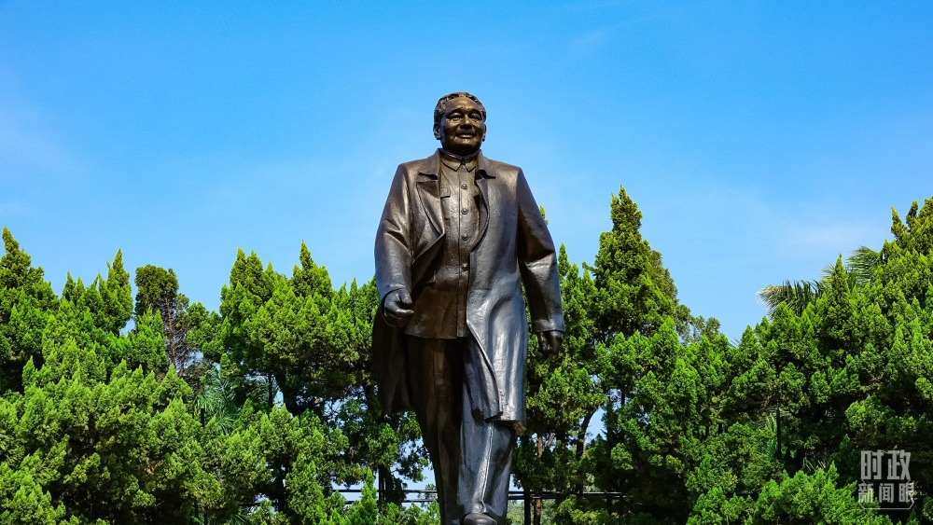

一、沉睡的边城：改革前的沉寂与等待
时光倒流至1978年。那时的深圳，官方名称还是“宝安县”，是中国南方一个不起眼的边陲小镇。我的祖父回忆道：“全镇只有两条像样的马路，一条是人民路，一条是解放路，从这头走到那头用不了一刻钟。”土路两旁是低矮的瓦房，最高建筑是五层的深圳邮电局。夜晚没有路灯，只有零星的煤油灯光从窗户透出。作为边境地区，这里长期被视为“政治前线”而非“经济前沿”，发展几乎停滞。
计划经济体制如一道无形的墙，将城市束缚在固定的框架里。工厂按照国家指令生产，商品凭票供应，人们的工作和生活被严格安排。祖父说：“那时每人每月半斤猪肉票，买布要布票，买粮要粮票。年轻人最大的愿望就是进国营工厂，那是‘铁饭碗’。”城乡之间有着难以逾越的鸿沟，农村人进城需要介绍信，城市对大多数人而言是可望不可即的存在。这种制度性约束，使得包括深圳在内的无数中国城市，如同被按下暂停键，在时代的浪潮中静静沉睡。
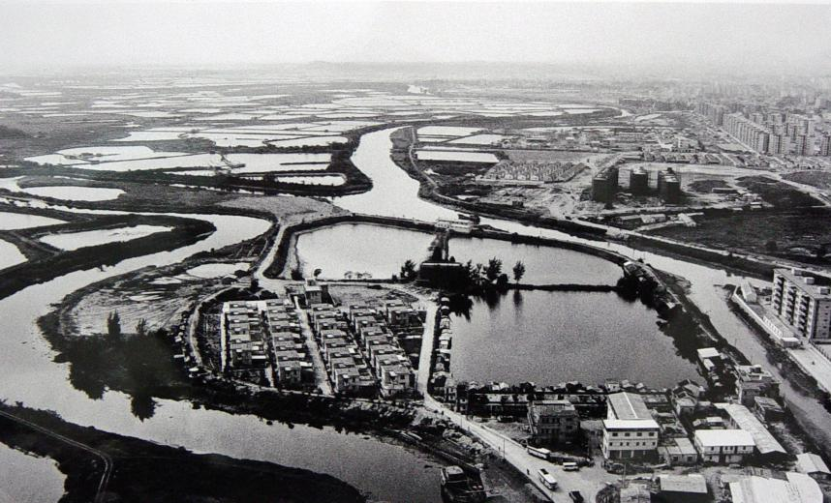

二、春雷惊蛰：特区试验与城市的苏醒
1979年春天，一位老人在中国的南海边画了一个圈。这不仅仅是一个地理上的标记，更是一次石破天惊的制度突围。1980年，深圳经济特区正式成立，中国城市发展的史诗由此翻开全新篇章。
我父亲是1982年跟随建设大军来到深圳的“拓荒牛”之一。他回忆说：“当时到处都是工地，‘时间就是金钱，效率就是生命’的标语随处可见。”国贸大厦以“三天一层楼”的速度拔地而起，创造了举世瞩目的“深圳速度”。这不仅是建筑速度的突破，更是思想解放、体制创新的象征。深圳在全国率先进行了一系列改革：打破“大锅饭”实行计件工资、敲响土地拍卖“第一槌”、发行新中国第一张股票……每一个“第一”都是对旧体制的一次突破。
资金开始流动，人才开始汇聚。来自全国各地的建设者，带着梦想与激情涌入这片热土。父亲说：“我们住竹棚、喝咸水，但心里充满希望，因为在这里，只要努力就有机会。”深圳河对岸的香港不再遥不可及，通过引进外资、发展“三来一补”企业，深圳迅速积累了工业化原始资本。城市的面貌日新月异，道路在延伸，高楼在生长，一个现代化城市的骨架逐渐清晰。

三、全面崛起：多维度的城市进化
深圳的蜕变是多维度、全方位的，它是中国城市改革开放成就的集中展示。
经济结构的蝶变：深圳完成了从农业县到工业城市再到创新之都的惊人跨越。上世纪80年代，“三来一补”加工贸易让深圳驶入工业化快车道；90年代，高新技术产业异军突起；进入21世纪，深圳已成为全球重要的科技创新中心。华为、腾讯、大疆等企业从这里走向世界。2023年，深圳战略性新兴产业增加值占GDP比重超过40%，实现了从“深圳制造”到“深圳创造”的历史性飞跃。
空间形态的重塑：城市边界不断拓展，从最初的罗湖、福田，到南山、宝安，再到如今的“多中心、组团式”发展格局。曾经的水田鱼塘化为繁华街区，狭窄土路变成立体交通网络。地铁从无到有，里程突破500公里；深圳湾大桥如长虹卧波，连接起粤港澳大湾区。城市天际线不断刷新，平安金融中心、京基100等摩天大楼勾勒出迷人的城市轮廓。
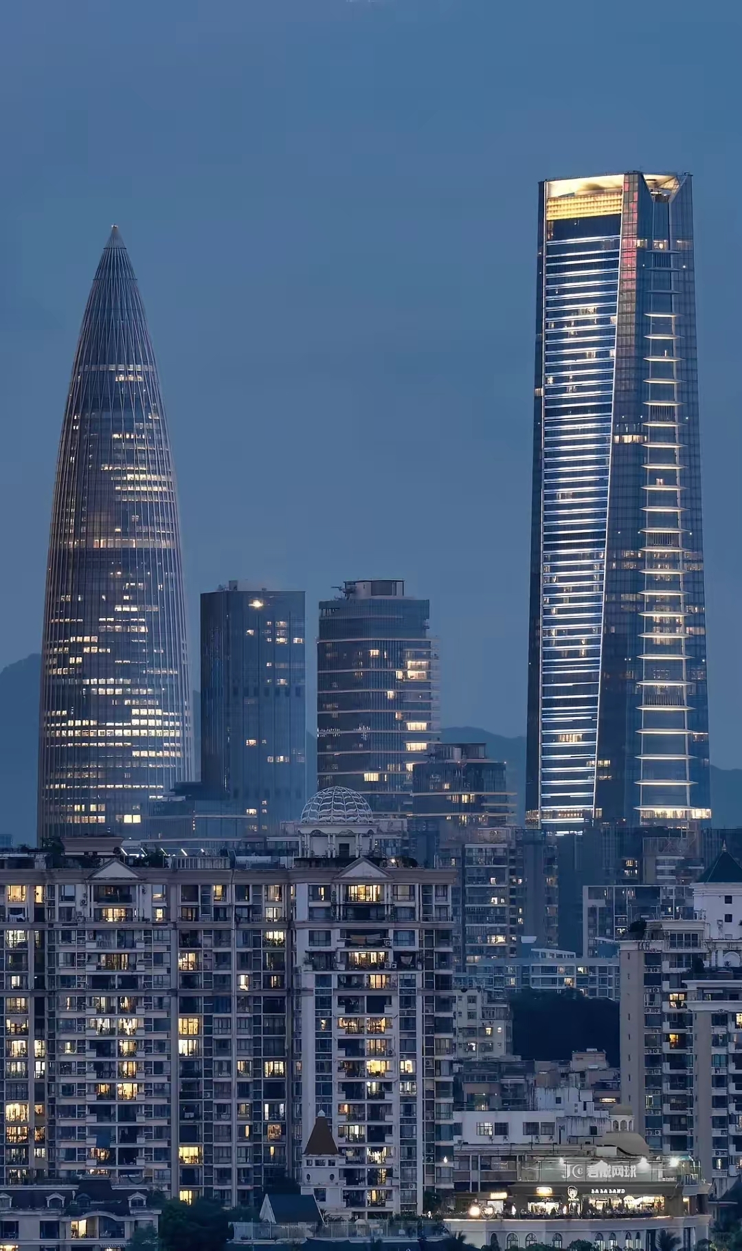
社会生活的升华：人口从不足3万增长到超1700万，平均年龄仅32.5岁，青春活力成为这座城市最鲜明的底色。教育资源从极度匮乏到拥有南方科技大学、深圳大学等多所高校；医疗水平大幅提升，三甲医院数量位居全国前列。公园总数超过1200个，“推窗见绿、出门入园”成为市民的生活日常。图书馆、美术馆、音乐厅等文化设施，滋养着这座城市的精神品格。
精神气质的蜕变：深圳孕育了“敢闯敢试、开放包容、务实尚法、追求卓越”的新时代深圳精神。这里不问出身，只问努力；不重资历，而重创造。我的大学同学中，有来自山区通过奋斗改变命运的创业者，也有海外归来投身科研的创新者。这种多元包容、鼓励创新的文化氛围，成为深圳持续发展的深层动力。

四、时代启示：改革伟力与道路自信
深圳的崛起不是孤例，而是中国改革开放进程中城市发展的典型缩影。从沿海到内陆，从南方到北方，中国城市普遍经历了类似的重生与飞跃。上海浦东从阡陌农田变为金融中心，杭州因数字经济焕发新生，成都、武汉、西安等内陆城市也在改革开放中找到了各自的发展路径。
这一系列沧桑巨变的根本原因，在于中国共产党领导下的改革开放伟大决策。它打破了体制机制的束缚，释放了人的创造活力；它打开了国门，让中国融入了全球化浪潮；它坚持以经济建设为中心，创造了持续快速发展奇迹。改革开放的实践雄辩地证明，中国特色社会主义道路是符合中国国情、引领民族复兴的正确道路。
站在“十五五”规划的新起点上，我们更加深刻地认识到，改革开放只有进行时，没有完成时。当前，深圳正肩负建设中国特色社会主义先行示范区的历史使命，在更高起点、更高层次、更高目标上推进改革开放。从“深圳速度”到“深圳质量”，再到“深圳创新”，这座城市仍在不断超越自我。

五、青春接力：在历史交汇点上的思考
作为在改革开放红利中成长起来的新一代，我深深感激这个时代。祖父那一代人见证了封闭与贫困，父亲那一代人参与了开拓与建设，而我们这一代人，则享受着发展成果并承担着新的使命。从祖父的渔网到父亲的瓦刀，再到我手中的书本和鼠标，工具在变，但奋斗的精神一脉相承。
历史的接力棒已经传到我们手中。新一代青年不仅要读懂改革开放这部厚重史诗，更要以青春之我续写新的篇章。在科技创新前沿，在乡村振兴一线，在文化传承领域，在对外交流舞台，处处都是我们建功立业的广阔天地。我们要继承和发扬改革开放精神，勇于创新，敢于担当，让青春在全面建设社会主义现代化国家的火热实践中绽放光芒。
当我再次眺望这座城市，万家灯火如繁星闪烁。每一盏灯下，都有一个奋斗的故事；每一扇窗后，都藏着一个中国梦。从边陲渔村到现代化国际大都市，深圳的故事是改革开放的中国故事最生动的注脚。这座城市，这个国家，曾经创造了让世界惊叹的发展奇迹；而在新时代的征程上，必将谱写出更加辉煌壮丽的未来篇章。改革的步伐永不停歇，开放的大门越开越大，这是中国的坚定选择，也是时代发展的必然要求。在这条通往民族复兴的伟大道路上，每一座城市、每一个你我，都是不可或缺的参与者和见证者。

